МИНИСТЕРСТВО ОБРАЗОВАНИЯ И НАУКИ МУРМАНСКОЙ ОБЛАСТИ

ГОСУДАРСТВЕННОЕ АВТОНОМНОЕ ПРОФЕССИОНАЛЬНОЕ ОБРАЗОВАТЕЛЬНОЕ УЧРЕЖДЕНИЕМУРМАНСКОЙ ОБЛАСТИ
«МУРМАНСКИЙ МЕДИЦИНСКИЙ КОЛЛЕДЖ»

МЕТОДИЧЕСКАЯ РАЗРАБОТКА
КОНКУРСА ПРОФЕССИОНАЛЬНОГО МАСТЕРСТВА
«БИТВА ПРОФЕССИОНАЛОВ»

Разработчик (составитель) разработки:
Борлуцкая Ольга Александровна, преподаватель специальных дисциплин ГАПОУ МО «ММК»
Мурманск, 2022

СОДЕРЖАНИЕ

- Введение 3
- Технологическая карта 5
- Сценарий конкурса 9
- Первый этап конкурса «Визитная карточка». 10
- Второй этап конкурса – «Эрудит» 11
- Третий этап конкурса – «Гуру десмургии» 11
- Конкурс болельщиков «Образ медицинского работника будущего» 11
- Конкурс болельщиков «Приготовление марлевых шариков» 12
- Четвертый этап конкурса – «Медики на войне» 12
- Пятый этап конкурса – конкурс капитанов – «Собери набор» 13
- Шестой этап конкурса – «Крокодил» 13
- Подведение итогов 14
- Заключение 15
- Приложение 1 16
- Приложение 2 17
- Приложение 3 18
- Приложение 4 21
- Приложение 5 23
- Приложение 5 24
- Приложение 6 26
- Приложение 7 27
- Приложение 8 28
- Приложение 9 30

ВВЕДЕНИЕ

Трудно представить свою жизнь без медицины. Человек при любых недомоганиях обращается в медицинские организации за помощью. Именно работники здравоохранения – врачи, медицинские сестры, фельдшеры помогут человеку, окажут необходимую помощь или назначат лечение.
Часто на улицах или из окон домов своего дома мы слышим звук сирены скорой помощи. И сразу понимаем, что кому–то нужна помощь. А на помощь спешат….. врачи, фельдшера, медсестры.
Невозможно недооценить труд и важность медицинских профессий.
С целью повышения уровня профессиональных компетенций будущих специалистов необходимо в педагогической практике использовать различные формы и методы обучения. Эффективными формами самореализации и самосовершенствования студентов являются олимпиады, фестивали, конкурсы профессионального мастерства, проектная деятельность, учебные и производственные практики и т.д.
Профессиональные конкурсы – это своего рода формы включения каждого студента в процесс практической работы, развития способности не только использовать готовые знания, но и получить их в процессе приобретения нового опыта. Благодаря конкурсам профессионального мастерства повышается эффективность освоения профессионально-предметных знаний, формируется творческое и профессиональное мышление студентов, отрабатываются вопросы психологии общения, профессиональной этики, проводится анализ конкретных ситуаций, связанных с будущей профессией. Профессиональные конкурсы и олимпиады по праву относятся к одной из наиболее действенных форм работы в целях повышения уровня профессиональной подготовки, развития и популяризации той или иной профессии.
В Государственном автономном профессиональном образовательном учреждении Мурманской области «Мурманский медицинский колледж» стало традицией проводить конкурсы профессионального мастерства среди будущих специалистов.
Проведение такого рода конкурсов среди студентов позволяет:
- повысить престиж специальности;
- активизировать познавательную и творческую деятельность обучающихся;
- подготовить студента к самостоятельной профессиональной деятельности;
- сформировать элементы общие и профессиональные компетенции;
- разнообразить процесс обучения;
- оценить теоретический и практический уровень профессиональной подготовки.
- мотивация студентов к совершенствованию профессионального мастерства;
- разработка системы подготовки и проведения конкурсов в группе;
- объединение всех участников образовательного процесса в их активной деятельности по организации конкурсов профессионального мастерства;
- участие в конкурсе дает колоссальную практику обучающимся и четкие представления о выбранной профессии, формирует творческую самостоятельность, правильную самооценку и самоопределение в профессиональной среде.
Данная методическая разработка представляет собой обобщение опыта проведения конкурсов профессионального мастерства среди обучающихся на примере организации конкурса профессионального мастерства «Битва профессионалов».
Цель проведения профессионального конкурса: демонстрация знаний и практических умений и навыков, полученных в ходе обучения; совершенствование уровня профессионального мастерства.
На различных этапах конкурса формируются познавательные, регулятивные и коммуникативные универсальные учебные действия.

ТЕХНОЛОГИЧЕСКАЯ КАРТА

  - Тема конкурса:«Конкурс профессионального мастерства «Битва профессионалов».
  - Цель конкурса: демонстрация знаний и практических умений и навыков, полученных в ходе обучения; совершенствование уровня профессионального мастерства.
  - Задачами конкурса являются:
- Образовательные
- закрепить навыки выполнения манипуляций;
- выявить профессиональные знания, умения и навыки студентов, приобретенные в процессе обучения.
- Развивающие
- совершенствовать умения выступать на публике и излагать грамотно свои мысли;
- использовать вербальные и невербальные средства общения;
- развивать наблюдательность, память, коммуникативные навыки, навыки логического мышления.
- Воспитательная
- формировать профессиональные качества;
- брать на себя ответственность за работу членов команды, за результат выполнения заданий;
- повышать престиж специальности.
  - Формируемые компетенции:
ПК 2.5. Соблюдать правила использования аппаратуры, оборудования и изделий.
ОК 1. Понимать сущность и социальную значимость своей будущей профессии,проявлять к ней устойчивый интерес.
ОК 2. Организовывать собственную деятельность, выбирать типовые методы и способы выполнения профессиональных задач, оценивать их выполнение и качество.
ОК 3. Принимать решения в стандартных и нестандартных ситуациях и нести за них ответственность.
ОК 4. Осуществлять поиск и использование информации, необходимой для эффективного выполнения профессиональных задач, профессионального и личностного развития.
ОК 5. Использовать информационно–коммуникационные технологии в профессиональной деятельности.
ОК 6. Работать в коллективе и в команде, эффективно общаться с коллегами, руководством, потребителями.
ОК 7. Брать на себя ответственность за работу членов команды(подчиненных), за результат выполнения заданий.
ОК 8. Самостоятельно определять задачи профессионального и личностного развития, заниматься самообразованием, осознанно планировать и осуществлять повышение квалификации.
ОК 10. Бережно относиться к историческому наследию и культурным традициям народа, уважать социальные, культурные и религиозные различия.
  - Форма организации образовательного процесса – индивидуальная, групповая.
  - Методы работы: словесные, наглядные, практические.
  - Место проведения занятия:актовый зал ГАПОУ МО «ММК».
  - Продолжительность мероприятия (в академических часах): 113 минут.
  - Оснащение мероприятия (оборудование и дидактические материалы):
- презентация;
- аудио и видео сопровождение;
- бинты;
- марля для приготовления перевязочного материала;
- общий хирургический инструментарий;
- секундомер;
- часы песочные;
- ватман;
- маркеры;
- столики манипуляционные;
- хирургические инструменты:
    - Зажим Кохера;
    - Зажим Бильрота;
    - Шпатель;
    - Зажим типа «Москит»;
    - Пинцет хирургический;
    - Пинцет анатомический;
    - Зажим Микулича;
    - Окончатый зажим;
    - Крючок острый;
    - Пуговчатый зонд;
    - Желобоватый зонд;
    - Ножницы Купера;
    - Крючок тупой;
    - Корнцанг;
    - Роторасширитель;
    - Ложка Люэра;
    - Пластинчатые крючки Фарабефа;
    - Лигатурная игла Дешана;
    - Иглодержатель;
    - Цапки.
- мультимедиа проектор;
- ПК;
- колонки;
- раздаточный материал (карточки–задания);
- комплект материалов (папка) для членов жюри;
- карточки с номерами для участников конкурса для жеребьевки;
- уголки с номерами команд;
- шарики;
- планшеты;
- карандаши цветные;
- оценочная ведомость (Приложение 1).
  - Подготовительная работа
Подготовительный этап включал в себя формирование команд и выполнение домашнего задания в виде представления команд в различных творческих жанрах.
  - Содержание конкурса.

ХРОНОЛОГИЧЕСКАЯ КАРТА КОНКУРСА

№ п/п | Этапы | Время
 | Организационный момент  - приветствие;  - видеосюжет;  - выступление гостей (при наличии);  - представление жюри;  - представление команд. | 10
 | 1 этап конкурса «Визитная карточка команды» (до 7 минут на команду). | до 22 мин
 | 2 этап конкурса «Эрудит». | 10
 | 3 этап конкурса «Гуру десмургии». | 13
 | Конкурсы для болельщиков на период подведения итогов этапа 3:  - рисунок медицинского работника;  - приготовление марлевых шариков. | 5
 | 4 этап конкурса «Медики на войне». | 15
 | 5 этап конкурса – конкурс капитанов «Собери набор». | 8
 | 6 этап конкурса «Крокодил». | 15
 | Подведение итогов.  Награждение победителей и призеров. | 15
 | ИТОГО: | 113 мин

СЦЕНАРИЙ КОНКУРСА

На экране в актовом зале – заставка к конкурсу «С международным днем Медицинской сестры» с аудио сопровождением

Заставка и музыкальное сопровождение к конкурсу остается на экране на протяжении всего времени, пока рассаживаются гости.

Конкурс начался с показа авторского видеоролика, предоставленного сотрудниками ГОБУЗ «Мурманская городская клиническая больница скорой медицинской помощи».

После окончания видеоролика на экране появляется слайд с названием конкурса «Конкурс профессионального мастерства «Битва профессионалов».

Ведущий 1.
Трудно представить свою жизнь без медицины. Человек при любых недомоганиях обращается в медицинские учреждения за помощью. Именно работники здравоохранения – врачи, медицинские сестры, фельдшеры помогут человеку, окажут необходимую помощь или назначат лечение.
Часто на улицах или из окон домов своего дома мы слышим звук сирены скорой помощи. И сразу понимаем, что кому–то нужна помощь. А на помощь спешат….. врачи, фельдшера, медсестры.

Ведущий 2.
21 февраля отмечался день фельдшера. К сожалению, дата не получила официального подтверждения, но это никак не мешает нам поздравить с прошедшим праздником наших будущих специалистов обучающихся по специальности «Лечебное дело» и всех действующих специалистов.
12 мая традиционно во всем мире празднуется День медицинской сестры. Этот праздник отмечается уже около 150 лет. Благодаря объединению 141 страны мира в общественную организацию под названием «Международный совет медицинских сестер» появился такой профессиональный праздник. Отмечается он в день рождения одной из знаменитых англичанок, Флоренс Найтингейл, которая во время Крымской войны (1853-1856) организовала первую в мире службу сестер милосердия.
В нашей стране праздник отмечают с 1993 года.
Разрешите в этот день поздравить будущих и настоящих представителей важной, а главное нужной профессии – медицинская сестра.

Ведущий 1.
У педагога, хлебороба,
У всех, кто отдал жизнь труду,
В календаре есть день особый –
Один-единственный в году.

В тот день по всей стране огромной
Их по-особенному чтут
За героический и скромный,
Необходимый людям труд,

За бескорыстие и усердие…
Но среди всех людей труда
Есть те, кто выбрал милосердие
Своею службой навсегда.

И с благодарною любовью
Приходят люди поздравлять
Всех тех, кто призван их здоровье
Оберегать и исцелять.

Ведущий 2.
У нас в колледже основы сестринского дела получают и студенты, обучающиеся по специальности «Лечебное дело», которые так же проявляют заботу, сострадание и свое сердечное участие в общении с больными людьми.
И сегодня, в честь такого замечательного праздника, за звание профессионалов в своем деле будут бороться команды студентов специальностей сестринского и лечебного дела.
И так, мы начинаем конкурс профессионального мастерства, посвященный Международному дню медицинской сестры: «Битва профессионалов!».

Ведущий 1.
Разрешите представить вам наше уважаемое жюри (представляются члены жюри).
А бороться за звание настоящих профессионалов сегодня будут студенты (озвучиваются курс, отделение, название команды, участники команды).

Для того, чтобы определиться с очередностью выступления проведем жеребьевку, приглашаем капитанов команд подойти и взять карточку с номером, определяющим порядок выступления команды (капитаны команд подходят к жюри и тянут карточку с номером).

Ведущий 2.
Пора участникам возможность предоставить,
Чтобы они могли себя представить,

Первый этап конкурса «Визитная карточка».
Участникам конкурса было дано домашнее задание – подготовить представление своей команды.
При оценке данного этапа конкурса будут учитываться оригинальность, эмоциональная выразительность, техническая сложность исполнения, артистизм, эстетическое оформление (внешний вид, наличие эмблемы и девиза) (Приложение 2).
Максимальная оценка – 5 баллов.
Время для презентации команды – до 7 минут.

Каждая команда поочередно представляет на суд жюри презентацию команды.
По окончании данного этапа жюри оглашает результаты, результаты заносятся в таблицу (Приложение 1).

Второй этап конкурса – «Эрудит»

Ведущий 1.
Теория и практика всегда идут нога в ногу и умение работать руками невозможно без теоретических основ. Второй этап конкурса покажет знание понятийного аппарата: за 2 минуты участникам необходимо ответить на максимальное количество вопросов. За каждый правильный ответ команда получает 1 балл.
В конкурсе участвуют все участники команды.
Для оценки данного этапа конкурса на сцену приглашается член жюри.

Ведущим зачитываются вопросы каждому участнику команды (Приложение 3).
По окончании данного этапа жюри оглашает результаты, результаты заносятся в таблицу (Приложение 1).

Третий этап конкурса – «Гуру десмургии»

Ведущий 2.
Каждой команде предлагается продемонстрировать наложение максимального количества бинтовых повязок за ограниченное время в заданной последовательности. Время выполнения задания десять минут. Этот этап будет проходить в виде эстафеты. Начинают капитаны команд. Только после завершения наложения первой повязки, следующий участник команды может приступить к наложению другой повязки и так далее.
Для оценки команды 1 на сцену приглашаются: 3 пары членов жюри (по 1 паре на каждую команду).

По окончании данного этапа жюри оглашает результаты, результаты заносятся в таблицу (Приложение 1).

Конкурс болельщиков «Образ медицинского работника будущего»

Ведущий 1.
Пока члены жюри оценивают наших конкурсантов, болельщикам предлагаем заработать дополнительные баллы для своих команд, путем участия в творческом конкурсе (Приложение 5). Приглашаются три человека, обладающие художественными способностями.

Ведущий раздает участникам маркеры. Конкурсанты рисуют на ватманах, закрепленных на стене.

Конкурс болельщиков «Приготовление марлевых шариков»

Ведущий 1.
Каждый медицинский работник знает, как важно подготовить пациента для проведения медицинских манипуляций, а для этого требуется большая подготовительная работа. Одним из этапов которой может стать приготовление перевязочного материала. Приглашаем трех болельщиков, желающих заработать для своих команд дополнительные баллы. Болельщик, который приготовит максимальное количество марлевых шариков, принесет своей команде дополнительный балл.
Время выполнения задания 3 минуты.

После выполнения задания, листы ватмана с рисунками и контейнеры с марлевыми шариками передаются статистами членам жюри для оценки.
Результаты заносятся в таблицу (Приложение 1).

Четвертый этап конкурса – «Медики на войне»

В преддверии четвертого этапа на экране видеофильм военных лет. После видеоролика ведущий читает стихотворение «Баллада о медсестре» (Приложение 5) и объявляют конкурс

Ведущий 2.
Уникальную роль в годы Великой Отечественной войны выполняли медики и младший персонал, на которых была возложена миссия восстановления огромного числа раненых бойцов.
Врачи находились на передовой, и рисковали не меньше бойцов. За годы ведения военных действий пятая часть врачей погибли на поле боя или в плену.
Настоящими ангелами–хранителями рядовых солдат и офицеров были женщины–медики. Хрупкие девушки–санитарки вытаскивали с полей сражений крупных бойцов в полном обмундировании. Часто приходилось трудиться сутками напролет, чтобы оказать посильную помощь всем пострадавшим.
Война воспитала настоящих профессионалов своего дела, обладающих стальными нервами, способных самостоятельно принимать важные решения.
Не редкость в мирное время и командировки в «горячие точки».
Медицинские работники не могут приостановить войну, они способны лишь останавливать кровь, залечивать раны, оставаясь на передовой.
Следующий этап нашего конкурса мы хотим посвятить подвигу медицинских работников в период Великой Отечественной войны, а также во время боевых действий в горячих точках (Приложение 6).
Время на выполнение задания три минуты.
Время выполнения задания 3 минуты.

По окончании данного этапа жюри оглашает результаты, результаты заносятся в таблицу (Приложение 1).

Пятый этап конкурса – конкурс капитанов – «Собери набор»

Ведущий 1.
В медицинской профессии порой возникают нестандартные ситуации, когда действовать в прямом смысле этого слова приходится вслепую. Капитанам команд необходимо собрать набор для первичной хирургической обработки ран (Приложение 7). На время выполнения задания участникам завяжут глаза. Осуществлять выбор инструментов будут на ощупь.
Время выполнения задания 5 минут.

Капитаны команд садятся перед манипуляционными столиками с инструментами и с завязанными глазами собрать набор инструментов для первичной хирургической обработки за 5 минуту назвать наибольшее количество хирургических инструментов.

За каждый правильно выбранный инструмент – 1 балл.

После выполнения задания члены жюри подходят к капитанам для оценки.
По окончании данного этапа жюри оглашает результаты, результаты заносятся в таблицу (Приложение 1).

Шестой этап конкурса – «Крокодил»

Ведущий 2.
Одна из составляющих медицинской профессии является юмор. Существуют ситуации в жизни, когда невозможно воспользоваться словами и в силу ряда причин приходится использовать невербальные средства общения – жесты, мимику.
Каждому участнику будет дана карточка (Приложение 8) со словами (названия предметов или состояний, относящихся к медицине), значение которых он должен донести невербальным способом (с помощью жестов и мимики) до членов своей команды, а команды – озвучить данное слово. Каждый правильный ответ приносит команде 1 балл. Время на проведение данного этапа – 3 минуты для каждой команды.
Правила конкурса «Крокодил»:
- Игрок показывает слово, используя только мимику, жесты, движения.
- Запрещается произносить слова (любые, даже «да», «нет» и т.п.) и звуки, особенно те, по которым легко угадать слово (например: по «му» можно легко догадаться, что загадана корова).
- Запрещается губами проговаривать слова.
- Запрещается указывать на предметы, напрямую связанные сзагаданным словом.
- Для каждой команды отводится по 3 минуты.
- Внимание! Слово считается разгаданным, когда команда произнесла это слово именно так, как оно было загадано (именно с теми же приставками, суффиксами и т. п.).
- Запрещается показывать загаданное слово по буквам, т.е. показывать слова первые буквы, которых будут складывать загаданное слово!
- Имеется возможность пропускать слово, но вернуться к его показу нельзя.
- Угаданное слово – 1 балл.
- Общекомандный счет будет пополняться баллами за угаданные слова.

От каждой команды поочередно выходят участники, которым предлагается карточка с указанием объектов, которые необходимо представить.
По окончании данного этапа жюри оглашает результаты, результаты заносятся в таблицу (Приложение 1).

Подведение итогов
Во время подведения итогов (2-3 мин) членами жюри, зрителям и участникам конкурса предлагается прослушать музыкальный номер.

Председателем жюри озвучиваются результаты конкурса профессионального мастерства «Битва профессионалов».
Все участники награждаются дипломами за 1, 2, 3 место согласно подведенным итогам.

ЗАКЛЮЧЕНИЕ

Методическая разработка конкурса профессионального мастерства «Битва профессионалов» была апробирована при проведении конкурса среди студентов 4 курса специальности 34.02.01 Сестринское дело и 3 курса специальности 31.02.01 Лечебное дело, посвященного Дню медицинской сестры (Приложение 9).
В конкурсе приняли участие команды под названием «Звездный изотонический раствор», «Психокидс», «Сердечный ритм».
В организации и проведении конкурса приняли активное участие члены студенческого совета.
Все поставленные задачи в формате проведения конкурса были решены и цель достигла результата.
Конкурсы профессионального мастерства, как форма внеурочной деятельности, помогают успешно решать задачи повышения качества подготовки специалистов, позволяют создать благоприятную среду для развития интеллекта, совершенствования профессиональных умений и навыков, развития профессионального и креативного мышления студентов, способствуют формированию опыта творческой деятельности в профессиональной сфере.
Проведение такого рода мероприятий активизируют творческие способности обучающихся, позволяют раскрыть их скрытый потенциал, развить дух соперничества и объединить в команду.
Такие мероприятия с большей вероятностью останутся в памяти обучающихся, чем простые аудиторные занятия.

ПРИЛОЖЕНИЕ 1
ОЦЕНОЧНАЯ ВЕДОМОСТЬ КОНКУРСА ПРОФЕССИОНАЛЬНОГО МАСТЕРСТВА
«БИТВА ПРОФЕССИОНАЛОВ»
Конкурсы  Команда | Мой путь в профессию | Эрудит | Гуру десмургии | Медики на войне | Собери набор | Крокодил | Конкурс болельщиков № 1 | Конкурс болельщиков № 2 | ИТОГО
Максимальная оценка этапа | 5 баллов | 30 баллов | 30 баллов | 16 баллов | 11 баллов | 12 баллов | 3 балла | 3 балла | 100 баллов
Команда 1
Команда 2
Команда 3

ПРИЛОЖЕНИЕ 2

I ЭТАП КОНКУРСА «ВИЗИТНАЯ КАРТОЧКА»

Максимальная оценка – 5 баллов.
При оценке учитываются:
- оригинальность,
- эмоциональная выразительность,
- техническая сложность исполнения,
- артистизм,
- эстетическое оформление (внешний вид, наличие эмблемы и девиза).
Время выполнения – до 7 минут.

ПРИЛОЖЕНИЕ 3

II ЭТАП КОНКУРСА «ЭРУДИТ»

Каждый правильный ответ – 1 балл.
Время на выполнение данного этапа конкурса (для каждой команды) – 2 минуты.

Материалы (вопросы и эталоны ответов) к этапу конкурса – «Эрудит»:
- для команды №1
- Уничтожение всех микроорганизмов, включая их споры – стерилизация.
- Уборка, проводящаяся в процессе работы называетсятекущей.
- Отличием иглы для спинно-мозговой пункции является наличие мандрена.
- Удаление желчного пузыря – холецистэктомия.
- Повреждение тканей, вызванное местным действием высокой температуры, химических веществ или лучевого фактора – ожог.
- Концентрация перекиси водорода для химической стерилизации – 6%.
- Скопление крови в тканях в виде полости – гематома.
- Скопление крови в полости перикарда – гемоперикардиум.
- Кровоточит вся раневая поверхность – капиллярное кровотечение.
- Какая бинтовая повязка применяется при ранениях волосистой части головы – «Чепец».
- Процесс наложения повязки, а также снятия и наложения новой повязки называется перевязкой.
- Автор открытия 1,2,3 групп крови – К.Ландштейнер.
- Антитела содержатся в плазме.
- Введение питательных веществ в организм, минуя пищеварительный тракт – парентеральное питание.
- Операция по созданию отверстия в кости – трепанация.
- М/о, чаще всего вызывающий хирургическую инфекцию – стафилококк.
- Воспаление волосяных фолликулов, сальных желез с некрозом клетчатки – карбункул.
- Острое гнойное воспаление клетчаточных пространств – флегмона.
- Вид анестезии, основанный на прерывании проводимости по нервному стволу – проводниковая.
- Повреждение мягких тканей или органов без нарушения их целостности, но со стойким нарушением функции – ушиб.
- Сопоставление отломков кости в правильном положении – репозиция.
- Смещение суставных поверхностей костей по отношению друг к другу – вывих.
- Гнойное воспаление тканей пальца – панариций.
- Болезненное или затрудненное мочеиспускание – дизурия.
- Насильственный громкий выдох воздуха из легких – кашель.
- Наука о взаимосвязи людей и окружающей среды в целях безопасного труда – эргономика.
- Крупнокадровое фотографирование с рентгенологического экрана на фотопленку малого размера – флюорография.
- Специальное приспособление для аспирации крови – вакутейнер.
- Рацион и режим питания больного человека – диета.
- Остановка – стаз.

- Для команды №2

- Комплекс мероприятий, направленных на предупреждение попадания микроорганизмов в рану – асептика.
- Уборка, проводящаяся ежедневно в конце рабочего дня называется заключительной.
- Введение в организм больших количеств жидкости, минуя пищеварительный тракт – инфузия.
- Операция удаления периферической части конечности – ампутация.
- Вскрытие брюшной полости – лапаротомия.
- Повреждение тканей, вызванное местным воздействием холода – отморожение.
- Концентрация раствора йода для обработки операционного поля – 1%.
- Диффузное пропитывание тканей кровью – кровоизлияние.
- Скопление крови в брюшной полости – гемоперитонеум.
- Истечение крови постоянной струей – венозное кровотечение.
- Какая бинтовая повязка применяется для фиксации нижней челюсти – «Уздечка».
- Какая бинтовая повязка применяется при отморожениях кисти – «Варежка».
- Лицо, предоставляющее часть своей крови для переливания другому человеку – донор.
- Антигены содержатся в эритроцитах.
- Какое окончание добавляется, чтобы обозначить создание искусственного свища – стомия.
- Как называется операция, проведенная сразу после поступления? (экстренная).
- Воспаление волосяного фолликула – фурункул.
- Воспаление лимфатических узлов – лимфаденит.
- Появление размягчения в центре инфильтрации – флюктуация.
- Омертвение части тела, органа или части органа – гангрена.
- Медикаментозная подготовка пациента к наркозу – премедикация.
- Пропитывание раствором анестетика тканей в области будущего операционного доступа – инфильтрационная анестезия.
- Повреждение мягких тканей или органов без нарушения их целостности, но со стойким нарушением функции – ушиб.
- Повреждение тканей с нарушением анатомической непрерывности – разрыв.
- Остановка спонтанного дыхания – апноэ.
- Процесс образования и выделения мочи – диурез.
- Наличие препятствия в полом органе – обструкция.
- Патологическое отделяемое из дыхательных путей – мокрота.
- Прилипающий – адгезивный.
- Проникновение инородных тел в дыхательные пути – аспирация.

- Для команды №3

- Комплекс мероприятий, направленный на борьбу с инфекцией в ране – антисептика.
- Уничтожение патогенных м/о – дезинфекция.
- Удаление червеобразного отростка – аппендэктомия.
- Нарушение целости кожных покровов или слизистых оболочек – рана.
- Концентрация перекиси водорода для химической стерилизации – 6%.
- Концентрация раствора йода для обработки кожи вокруг раны – 5%.
- Скопление крови в полости сустава – гемартроз.
- Истечение крови алой пульсирующей струей – артериальное кровотечение.
- Какая бинтовая повязка накладывается при вывихе плеча – Дезо.
- Перевязочный материал, специальным образом закрепленный на поверхности тела, называется повязкой.
- Процесс наложения повязки, а также снятия и наложения новой повязки называется перевязкой.
- Человек, которому производилось переливание донорской крови или ее препаратов – реципиент.
- Кто открыл 4 группу крови – Я.Янский.
- Отсечение конечности по суставу – экзартикуляция.
- Как называется операция, проведенная после полного обследования? (плановая).
- Воспаление апокриновых потовых желез – гидраденит.
- Ограниченное скопление гноя в виде полости – абсцесс.
- Микроорганизм, вызывающий рожистое воспаление – стрептококк.
- Пропитывание раствором анестетика тканей в области будущего операционного доступа – инфильтрационная анестезия.
- Повреждение тканей с нарушением анатомической непрерывности – разрыв.
- Наличие в моче крови или эритроцитов – гематурия.
- Рефлекторная реакция при скоплении в дыхательных путях слизи, мокроты – кашель.
- Метод ощупывания, осязания – пальпация.
- Ощущение обратного движения пищи или позывы к рвоте – тошнота.
- Эластичность кожи – тургор.
- Давление крови на стенки артерий – артериальное давление.
- Регулярность вдохов и выдохов – ритм дыхания.
- Процесс удаления или уничтожения микроорганизмов с целью обеззараживания и защиты – очистка, дезинфекция, стерилизация – деконтаминация.
- Метод визуального исследования полостей и каналов тела при помощи оптических приборов – эндоскопия.
- Темно–бордовый цвет стула – марон.
ПРИЛОЖЕНИЕ 4

III ЭТАП КОНКУРСА «ГУРУ ДЕСМУРГИИ»

Максимальная оценка за каждую, правильно наложенную повязку – 5 баллов (всего 30 баллов).

Время выполнения – 10 минут.

Критерии оценки каждого вида повязки:
- соблюдение алгоритма – 2 балла;
- функциональность – 0,5 балла;
- отсутствие признаков нарушения кровообращения – 1 балл;
- правильность закрепление (способ и место закрепления (не над раной) – 1 балл;
- эстетичность наложенной повязки (внешний вид повязки) – 0,5 балла.

НАКЛАДЫВАЕМЫЕ ПОВЯЗКИ
- «Перчатка» на правую кисть.
- «Дезо» на левый плечевой сустав (ключицу).
- «Чепец».
- «Черепашья» расходящаяся на правый коленный сустав.
- Восьмиобразная на голеностопный сустав.
- Колосовидная на левое бедро.

ПРАВИЛА НАЛОЖЕНИЯ БИНТОВЫХ ПОВЯЗОК

- Перед наложением повязки необходимо уложить или усадить пациента в удобное для него и бинтующего положение, чтобы бинтуемая часть тела была неподвижна и доступна.
- При наложении повязки необходимо придать конечности физиологическое положение (если это возможно):
- Локтевой сустав – сгибание под углом 90°;
- Лучезапястный сустав – умеренное тыльное сгибание под углом 160°;
- Пальцы кисти – умеренное ладонное сгибание под углом 170°;
- Плечевой сустав приведение к грудной клетке с валиком в подмышечной области;
- Коленный сустав – слегка согнутое положение под углом 170°;
- Голеностопный сустав – сгибание под углом 90°;
- Тазобедренный сустав – разгибание под углом 180°.
- При бинтовании медсестра должна стоять лицом к пациенту. Во время наложения повязки необходимо видеть лицо пациента и следить за его выражением, чтобы оценивать состояние пациента, а также применяемую ему боль. В случае необходимости оказать пациенту своевременную помощь при обмороке.
- При типичном наложении повязки начало бинта должно находиться в левой руке, а головка бинта – в правой. Ход повязки слева направо, брюшком бинта кверху.
- Бинтование всегда нужно начинать с закрепляющих туров бинта – 2–3 тура.
- Повязка накладывается от периферии конечности к центру.
- Бинт нужно раскатывать по бинтуемой поверхности, не отрывая от нее.
- Бинт нужно равномерно натягивать, чтобы его туры не смещались и не отставали от бинтуемой поверхности, но не сдавливали кровеносные сосуды и нервы на конечности. Повязка должна быть удобной, и не доставлять неудобств пациенту.
- При наложении повязки каждый последующий тур должен прикрывать предыдущий на 1/2 или 2/3 если повязка спиральная. При наложении повязки на части тела, имеющие форму конуса (бедро, голень, предплечье), через каждые 1–2 оборота бинта надо перегибать его.
- Повязка должна быть гладкой, прочно фиксировать перевязочный материал, не сползать и не мешать при движениях, должна быть красивой.
- Закреплять повязку следует не над раной или очагом воспаления, чтобы не причинять лишнюю боль пациенту. Можно закрепить конец бинта булавкой, или подвернуть конец бинта под повязку, или пришить конец бинта к повязке, или разрезать конец бинта по длине и завязать на 2 узла.
- Для наложения повязки на пальцы кисти, стопы применяют узкие бинты – ширина 3–5 см, на голову, кисть, предплечье, стопу, голень – средние бинты – ширина 7–10–12 см; на плечо, бедро, грудную клетку – широкие бинты – 14–16 см.

ПРИЛОЖЕНИЕ 5
КОНКУРС БОЛЕЛЬЩИКОВ

Конкурс «Образ медицинского работника будущего»

От каждой команды приглашаются по 1 болельщику, обладающему художественными способностями и творческим мышлением. Используя планшеты и маркеры необходимо нарисовать образ медицинского работника будущего.
Время выполнения задания 3 минуты.

Конкурс «Приготовление марлевых шариков»

На манипуляционных столах находятся марлевые заготовки из которых необходимо изготовить максимальное количество марлевых шариков за указанное время.
Время выполнения задания 3 минуты.

ПРИЛОЖЕНИЕ 5

БАЛЛАДА О МЕДСЕСТРЕ
БОРИС ПАВЛОВ
Бойцам Ижорского батальона посвящается...
Взлетали в небо доты и окопы,
Взорвался шквал смертельного свинца –
Ударил в лоб "хозяина" Европы
Стальной кулак Ижорского бойца!
Земля в огне стонала и металась.
Вокруг одни пожарища видны.
Нигде живой травинки не осталось –
Всё сожжено дыханием войны.
Враг озверел. В агонии предсмертной,
Остервеневший, беспощадно злой,
Пополз туда, где в дымке предрассветной
Виднелось Колпино, окутанное мглой.
И грянул бой. Посёлок Красноборский
Чернел от трупов вражеских солдат.
Сражался насмерть батальон Ижорский,
Закрыв рабочим сердцем Ленинград.
Сцепились с рёвом в схватке рукопашной:
Ножи, приклады, зубы - всё в ходу!
И бились с яростью жестокой, страшной,
С такой, что даже слова не найду...
Я ранен был. Очнулся перед утром.
Моргают звёзды тысячами глаз,
Со мной навек прощаются как будто,
И я заплакал, в жизни первый раз,
Ни рук, ни ног не чувствую от боли.
Конец. Погибнуть, видно, суждено.
Вдруг слышу шорох. Медленно по полю
Ползёт ко мне какое-то пятно.
Забыв о ранах, я схватил винтовку.
И потерял сознание. Потом
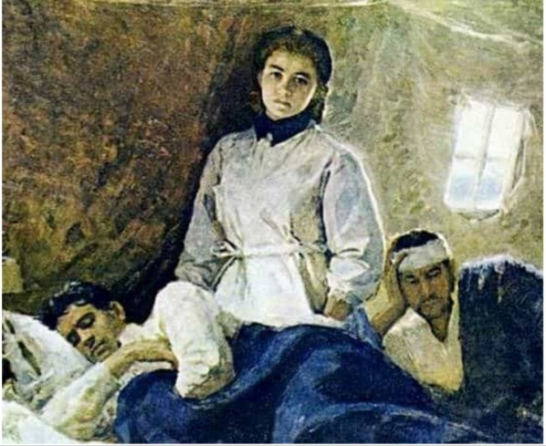
Пришёл в себя и слышу: кто-то ловко,
По - женски мягко возится с бинтом.
Вгляделся: девушка, совсем девчонка,
Ну, лет семнадцать, больше и не дашь.
С трудом меня заволокла в воронку,
А может быть, в разрушенный блиндаж,
И, отдышавшись, мило улыбнулась,
Пыталась сумку снять с усталых плеч.
И вдруг как будто птица встрепенулась,
Услышав рядом лаящую речь:
Четыре немца в пёстрых маскхалатах
Мелькнули тенью метрах в десяти...
Обняв меня за шею, словно брата,
Она шепнула: "Нам пора идти".
Идти не мог я. Тело всё распухло,
И даже пальцем шевельнуть не мог.
Лежал в бинтах, как тряпочная кукла,
В кровавой марле с головы до ног...
Сейчас себе представить невозможно:
Откуда силы девушка взяла?!
Несла меня так нежно, осторожно,
Как-будто что хрустальное несла.
Потом через воронки, через ямы,
В грязи, уставшая, и тяжело дыша,
Ползла к своим настойчиво, упрямо
Из лап немецких вырваться спеша...
Уже осталось, может, метров триста,
Уже виднелись наши блиндажи,
Но нас заметили разведчики-фашисты,
И лопнул выстрел в утренней тиши.
Сестра меня запрятала в воронку,
И захватив с собою автомат,
Она подальше отползла, в сторонку,
И стала бить по немцам наугад.
Я, братцы, видел, как она стреляла:
Закрыв глаза, давила на курок...
Внезапно ойкнула и вдруг упала,
А я сестре ничем помочь не мог.
В окопах наших вспыхнула тревога,
Ракеты с треском разорвали ночь,
Но слишком поздно подошла подмога:
И никаким лекарством не помочь.
На плащ-палатку тело положили.
Мы все видали смерть уже ни раз
И много горя в жизни пережили,
Но слёзы сами капали из глаз.
Мне не известны ни фамилия, ни имя,
И в жизни нашей с ней не будет встреч,
Но светлый образ юной героини
Я буду вечно в памяти беречь...
В воронке той я посадил рябину,
Вокруг неё - смородины кусты.
И каждый раз, как девушке любимой,
Я приношу ей лучшие цветы.

ПРИЛОЖЕНИЕ 6

IV ЭТАП КОНКУРСА«МЕДИКИ НА ВОЙНЕ»

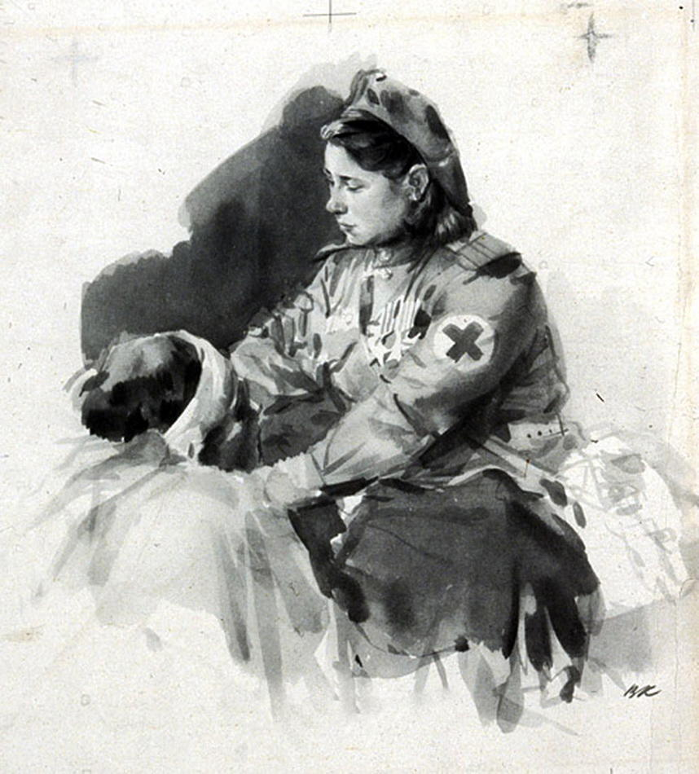
Критерии:
- оригинальность
- эмоциональная выразительность
- техническая сложность исполнения
- артистизм

Максимальный балл – 6 баллов.

Время выполнения – до 5 минут.

ПРИЛОЖЕНИЕ 7

V ЭТАП КОНКУРСА – «СОБЕРИ НАБОР»

Участники команд с завязанными глазами должны собрать набор инструментов для первичной хирургической обработки раны.
За каждый правильно выбранный инструмент – 1 балл.
Время на выполнение данного этапа конкурса – 5 минут.

Участнику предлагается набор хирургических инструментов, расположенный на манипуляционном столике:
- Зажим Кохера;
- Зажим Бильрота;
- Шпатель;
- Зажим типа «Москит»;
- Пинцет хирургический;
- Пинцет анатомический;
- Зажим Микулича;
- Окончатый зажим;
- Крючок острый;
- Пуговчатый зонд;
- Желобоватый зонд;
- Ножницы Купера;
- Крючок тупой;
- Корнцанг;
- Роторасширитель;
- Ложка Люэра;
- Пластинчатые крючки Фарабефа;
- Лигатурная игла Дешана;
- Иглодержатель;
- Цапки.
ЭТАЛОН ОТВЕТА
- Зажим Кохера.
- Зажим Бильрота.
- Зажим типа «москит».
- Пинцет хирургический.
- Пинцет анатомический.
- Крючки острые.
- Крючки тупые.
- Ножницы.
- Цапки.
- Шприц для местной анестезии.
- Иглодержатель.
ПРИЛОЖЕНИЕ 8
VI ЭТАП КОНКУРСА«КРОКОДИЛ»
«Крокодил» – игра–пантомима, где каждой команде предлагается карточка со списком слов, относящихся к медицине.
От команды выбирается один игрок, задача которого жестами и мимикой изобразить предложенное слово всей команде. Задача других игроков команды за указанное время дать максимальное количество правильных ответов. В этом конкурсе немаловажна скорость.

Правила конкурса «Крокодил»:
- Игрок показывает слово, используя только мимику, жесты, движения.
- Запрещается произносить слова (любые, даже «да», «нет» и т. п.) и звуки, особенно те, по которым легко угадать слово (например: по «му» можно легко догадаться, что загадана корова).
- Запрещается губами проговаривать слова.
- Запрещается указывать на предметы, напрямую связанные с загаданным словом.
- Для каждой команды отводится по 3 минуты.
- Внимание! Слово считается разгаданным, когда команда произнесла это слово именно так, как оно было загадано (именно с теми же приставками, суффиксами и т.п.).
- Запрещается показывать загаданное слово по буквам, т.е. показывать слова первые буквы, которых будут складывать загаданное слово!
- Имеется возможность пропускать слово, но вернуться к его показу нельзя.
- Угаданное слово – 1 балл.
- Общекомандный счет будет пополняться баллами за угаданные слова.

- Задание для команды № 1

- Почкообразный лоток
- Ножницы
- Озноб
- Насморк
- Мазь
- Маска
- Лейкопластырь
- Запор
- Дыхательная гимнастика
- Весы
- ЭКГ
- Каталка

- Задание для команды № 2

- Судно
- Пила
- Жар
- Боль
- Слабительное
- Операционный халат
- Бинт
- Диарея
- Массаж
- Песочные часы
- Воронка
- Флюорография

- Задание для команды № 3

- Газоотводная трубка
- Скальпель
- Тошнота
- Зуд
- Спирт
- Колпак
- Резиновая груша
- Обморок
- ЛФК
- Тонометр
- Водный баланс
- Клеенка

ПРИЛОЖЕНИЕ 9
ФОТООТЧЕТ
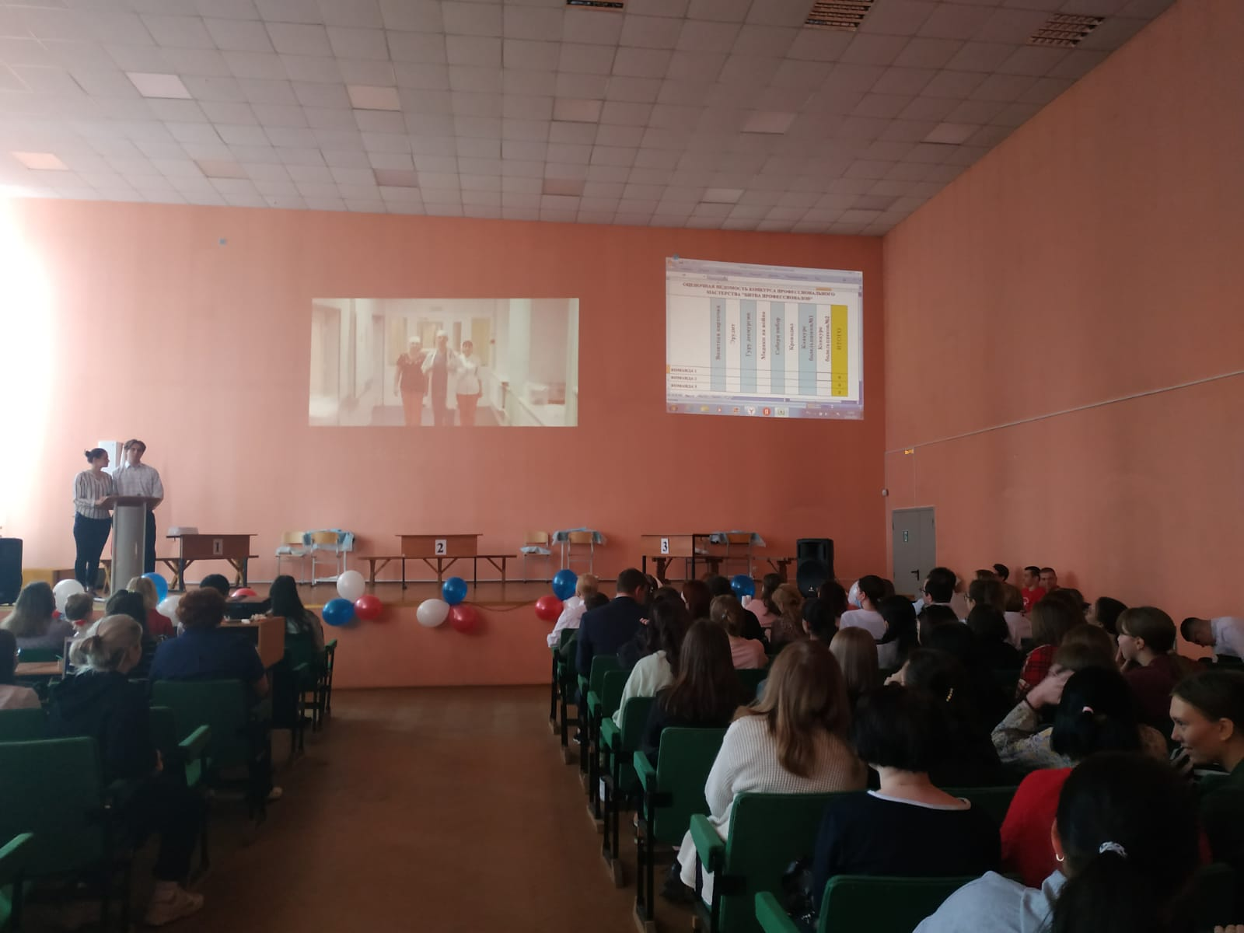
Рисунок 1. Открытие конкурса профессионального мастерства «Битва профессионалов»

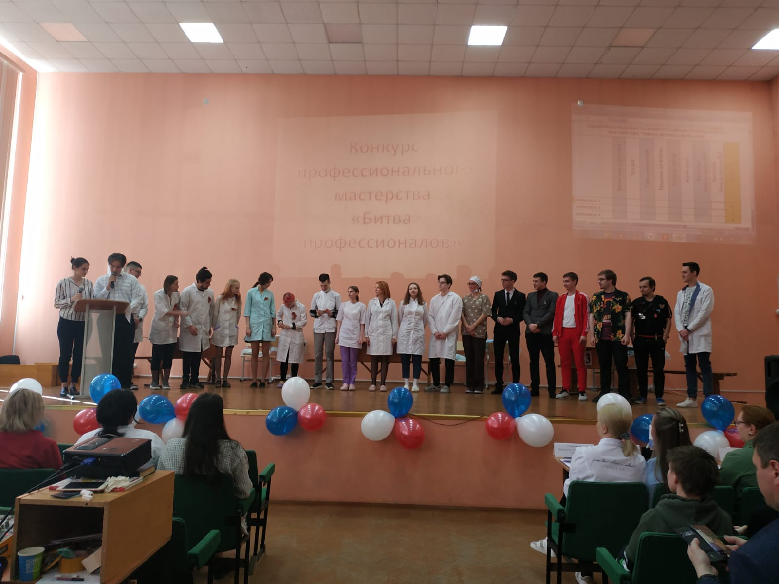
Рисунок 2. Представление команд

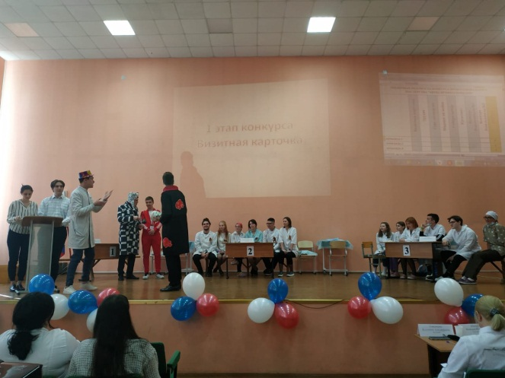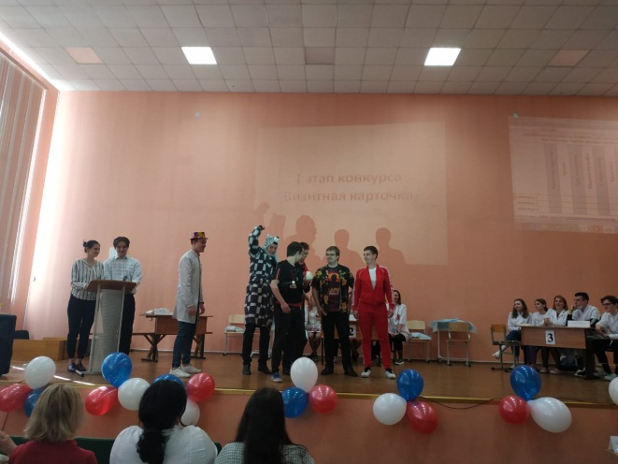

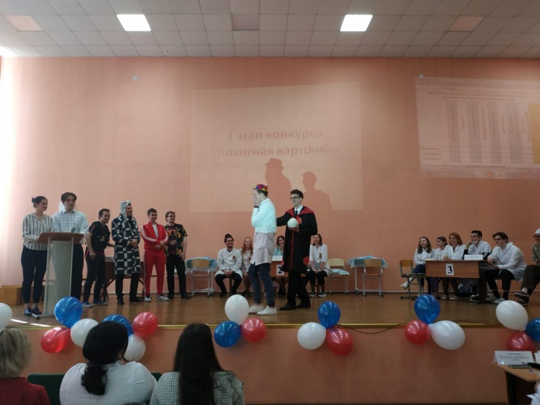
Рисунок 3. Этап «Визитная карточка». Команда «Психокидс»

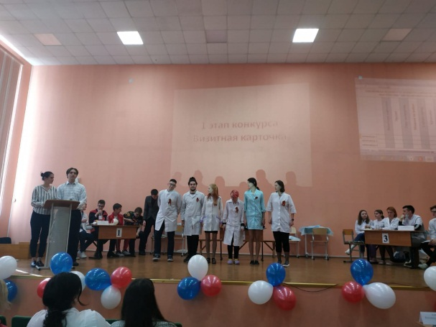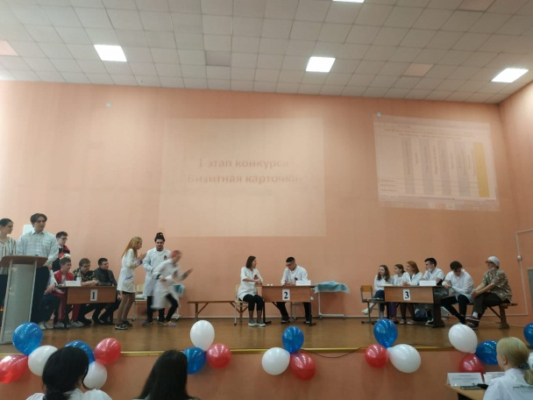

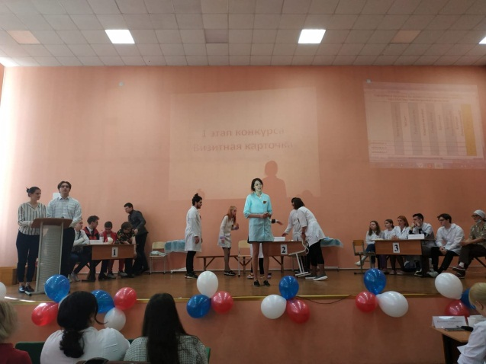

Рисунок 4. Этап «Визитная карточка». Команда «Звездный изотонический раствор»
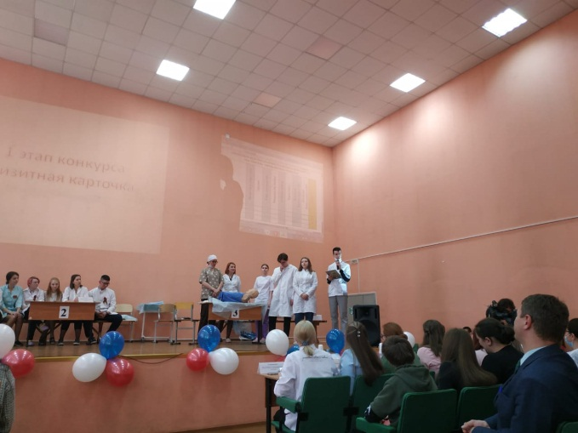 | 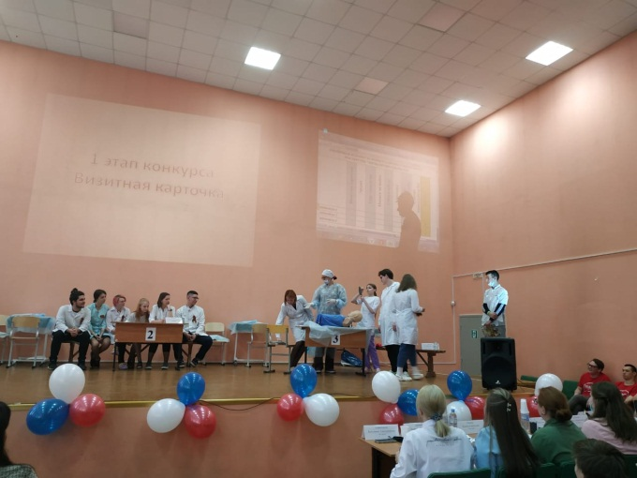
Рисунок 5. Этап «Визитная карточка». Команда «Сердечный ритм»

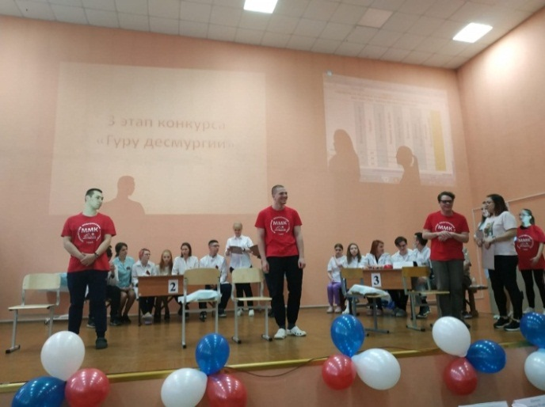 | 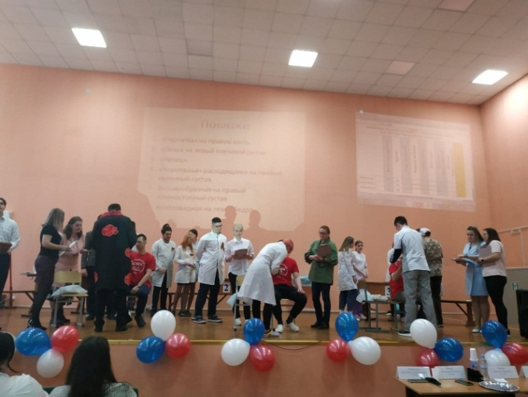
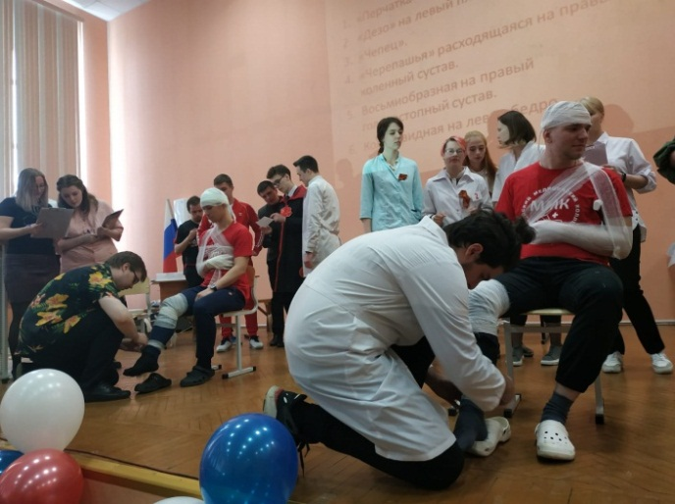 | 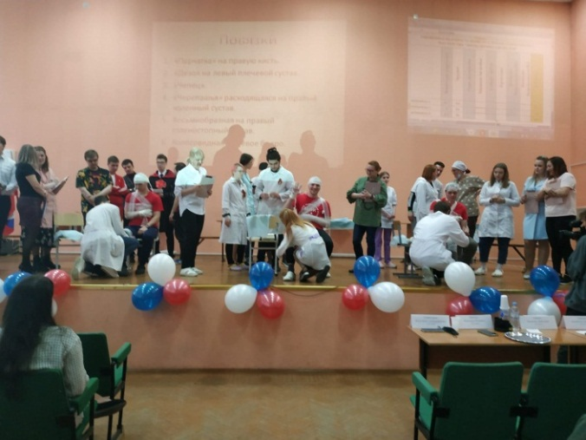
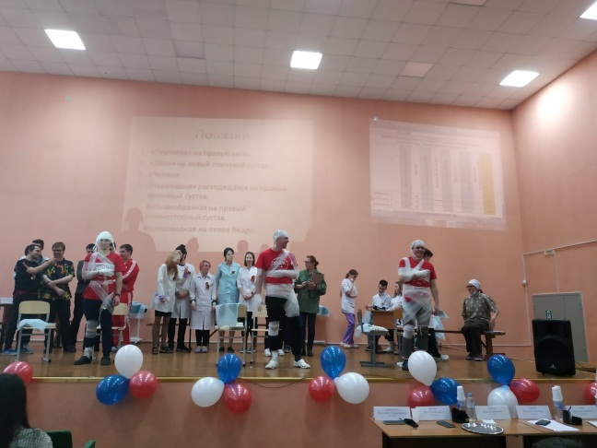
Рисунок 6. Этап «Гуру десмургии»
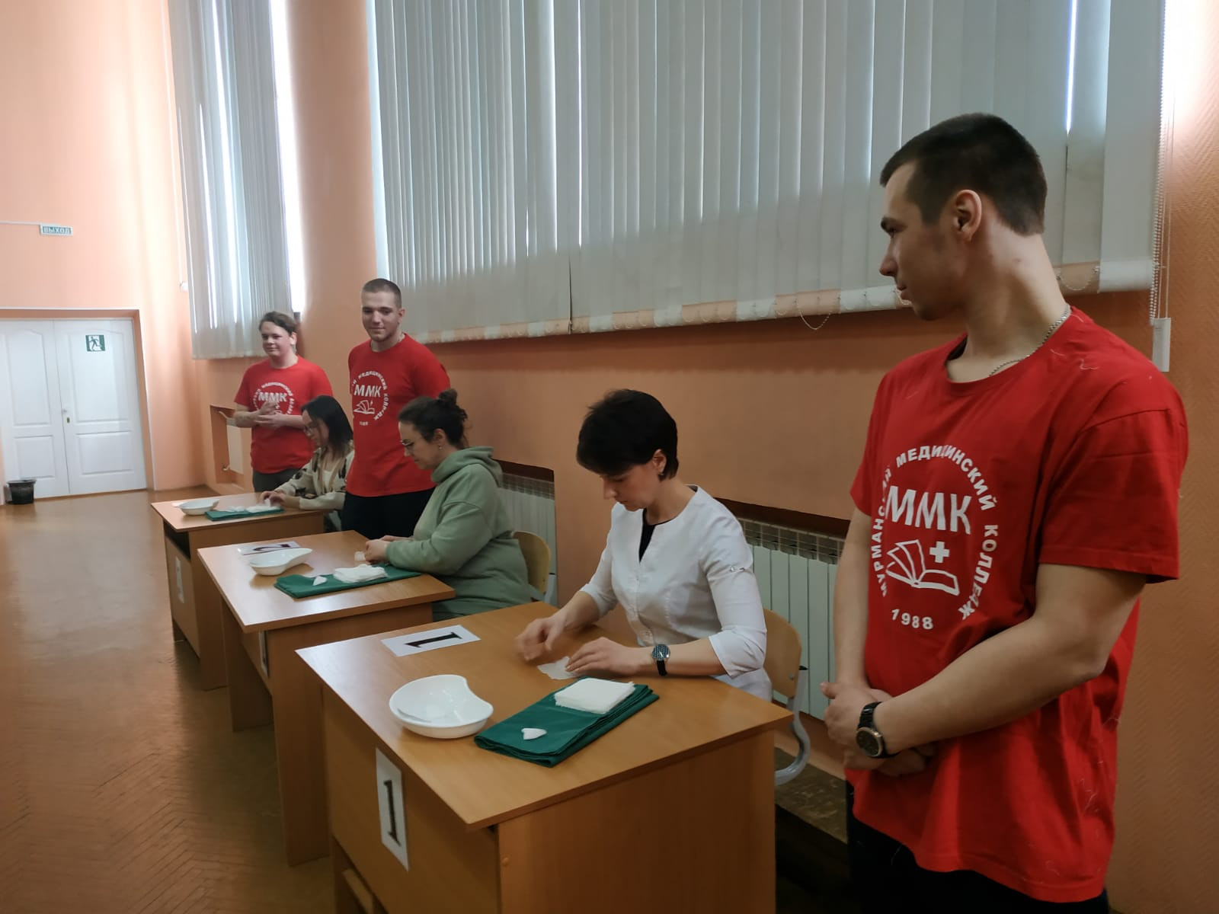
Рисунок 7 Конкурс болельщиков «Приготовление марлевых шариков»

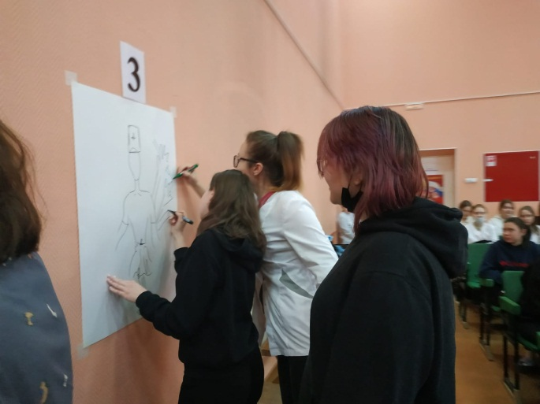 |  | 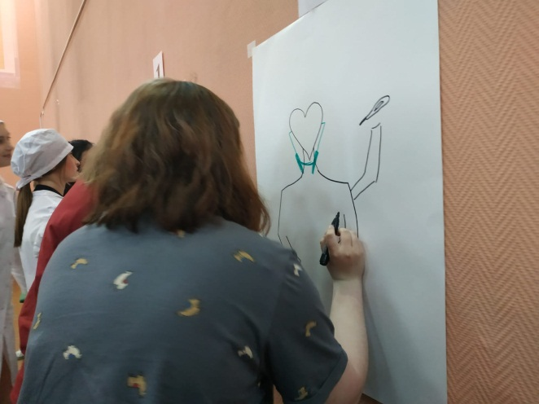
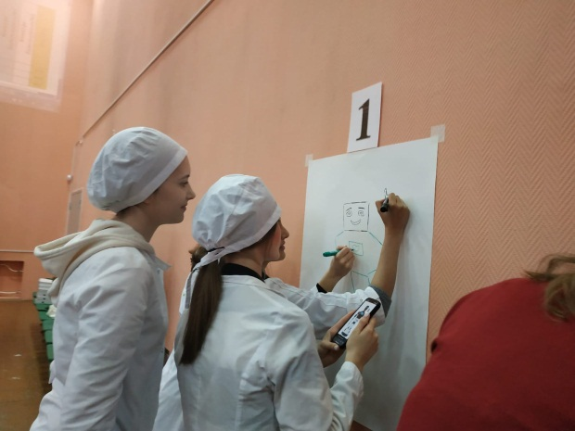
Рисунок 8. Конкурс болельщиков «Образ медицинского работника будущего»
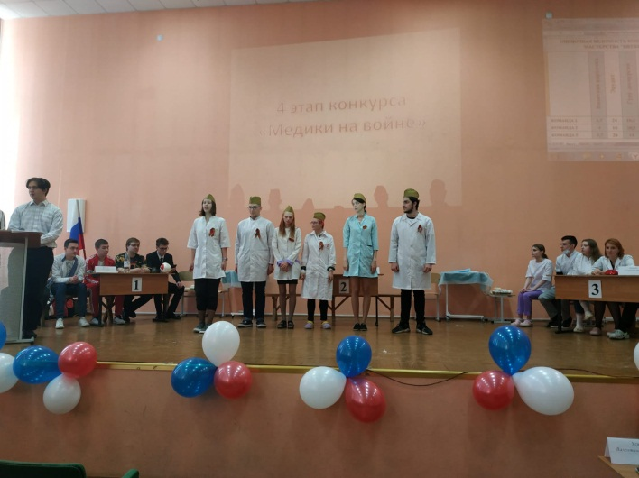 | 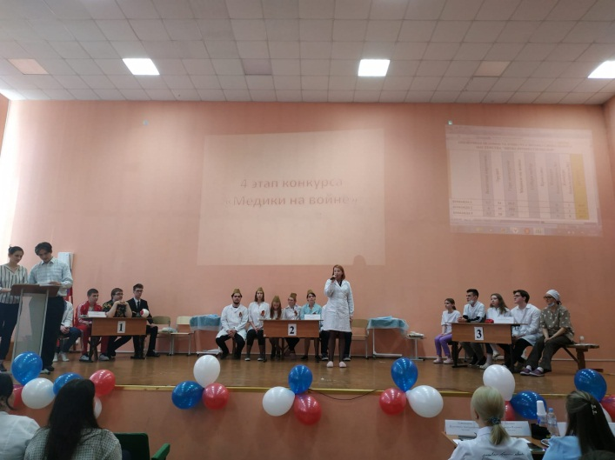
Рисунок 9. Этап «Медики на войне»

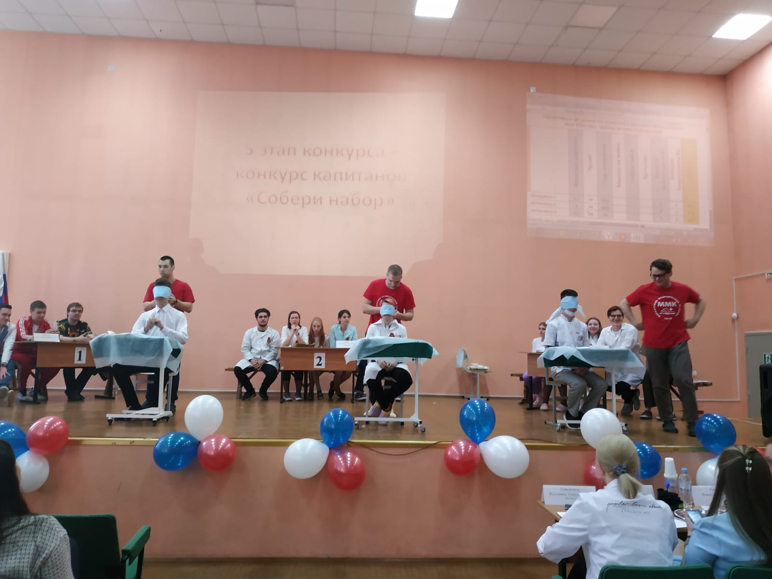
Рисунок 10. Конкурс капитанов «Собери набор»

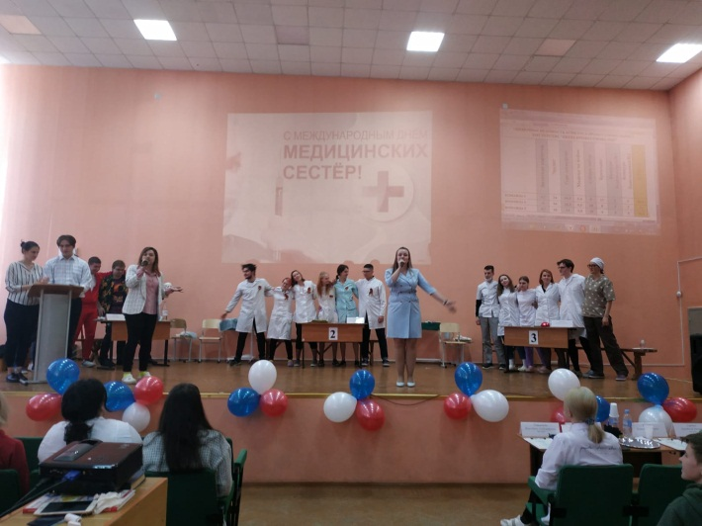 | 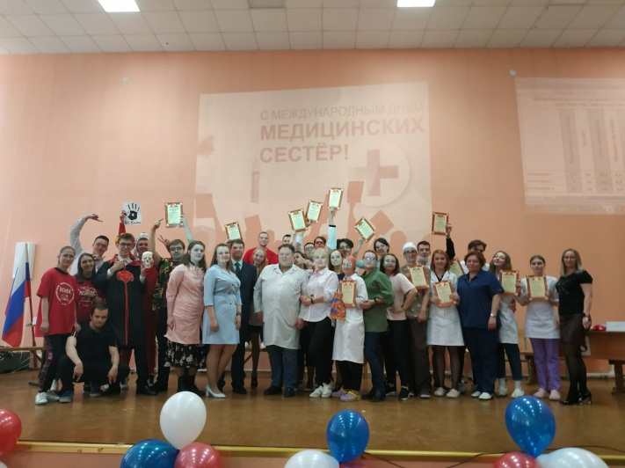
Рисунок 11. Участники и члены жюри конкурса профессионального мастерства «Битва профессионалов»

Выбор жанра осуществлялся участниками команды.

